ĐỀ THI TAY NGHỀ

QUỐC GIA NĂM 2020

Module 2

*GIẢI PHÁP PHẦN MỀM CÔNG NGHỆ THÔNG TIN*

**Contents**

This Test Project proposal consists of the following documentation/files:

1. WSC2019_TP09_S2_EN.pdf (Session 2 instructions)

2. Session2-MySQL.sql (SQL Script to create tables with data for MySQL)

3. Session2-MsSQL.sql (SQL Script to create tables with data for Microsoft SQL)

**Introduction Giới thiệu**

Due to the large-scale expansion at Kazan Neft, the company has decided to develop an in-house maintenance management and enterprise asset management system. As part of such a system, you are required to develop a desktop application to handle emergency maintenance orders.

Do việc mở rộng quy mô lớn tại Kazan Neft, công ty đã quyết định phát triển hệ thống quản lý bảo trì nội bộ và quản lý tài sản doanh nghiệp. Là một phần của hệ thống, thí sinh được yêu cầu phát triển ứng dụng trên desktop để quản lý các đơn đặt hàng bảo trì khẩn cấp.

**Description of project and tasks**

**Mô tả về dự án và nhiệm vụ**

While developing the test project, please make sure the deliverables conform to the basic guidelines drawn out by different departments at Kazan Neft:

Trong khi phát triển đề thi, đảm bảo rằng các sản phẩm giao hàng tuân thủ các nguyên tắc cơ bản được đưa ra bởi các phòng ban khác nhau tại Kazan Neft:

* There should be consistency in using the provided style guide throughout development.
* Cần có sự nhất quán trong việc sử dụng style guide được cung cấp trong suốt quá trình phát triển.
* All required software modules must have applicable and useful validation and error messages as expected by the industry.
* Tất cả các mô –đun phần mền bắt buộc phải có thông báo xác thực và thông báo lỗi phù hợp như mong đợi của ngành.
* Where applicable, use comments in code to have the code more programmer-readable.
* Nếu có thể, sử dụng các chú thích trong mã để có mã dễ đọc hơn cho lập trình viên.
* Offer a scrollbar if the number of records on a list or a table that do not fit in the form area comfortably. Hide scrollbars if all content can comfortably be displayed.
* Cung cấp một thanh cuộn (scrollbar) nếu số lượng bản ghi trong danh sách hoặc bảng không phù hợp vùng biểu mẫu. Ẩn thanh cuộn nếu tất cả nội dung có thể hiển thị rõ ràng.
* The de-facto standard, ISO compliant date format is YYYY-MM-DD which will be used in this task where applicable.
* Theo tiêu chuẩn thực tế (de-facto standard), định dạng ngày theo ISO là YYYY-MM-DD sẽ được dùng trong task này khi áp dụng.
* When a form or a dialogue is in focus, operations on other forms need to be suspended.
* •Khi một biểu mẫu hoặc một cuộc đối thoại được tập trung, các biểu mẫu khác cần phải bị hủy.
* The caption of Delete and Cancel buttons need to be in red to help with accidental mishaps.
* Các nút “Delete” và “Cancel” cần phải có màu đỏ để giúp xử lý các rủi ro ngẫu nhiên.
* When using colors to differentiate between rows or records, there needs to be visible clarification on the screen as to what they stand for.
* •Khi sử dụng màu sắc để phân biệt giữa các hàng hoặc bản ghi, cần phải rõ ràng dễ nhận thấy trên màn hình.
* The wireframe diagrams provided as part of this document are only suggestions and the solution produced does not have to be, in any way, mirror what has been pictured.
* Các sơ đồ khung dây được cung cấp như một phần của tài liệu này theo bất kỳ hình thức nào chỉ là các đề xuất và giải pháp được tạo ra, không phải là phản ánh những gì đã được hình dung.
* Time management is critical to the success of any project and so it is expected of all deliverables to be complete and operational upon delivery.
* Quản lý thời gian là rất quan trọng đối với sự thành công của bất kỳ dự án nào vì vậy dự kiến ​​tất cả các sản phẩm sẽ được hoàn thành và hoạt động khi giao hàng.
* The user interface of the current task needs to be implemented on the Android platform and will only be accepted on the mobile devices provided.
* Giao diện người dùng của task hiện hành cần được thực hiện trên nền tảng Android và sẽ chỉ được chấp nhận trên thiết bị di động được cung cấp.
* As an industry standard, the company infrastructure is based on a remote database and the application should be designed to process all their data requests through a Web API. The company will provide all necessary specifications for you to model and deploy the data interface.
* Như là một tiêu chuẩn ngành, cơ sở hạ tầng công ty dựa trên dữ liệu từ xa và ứng dụng phải được thiết kế để xử lý tất cả các yêu cầu dữ liệu thông qua API web. Công ty sẽ cung cấp tất cả các thông số kỹ thuật cần thiết để bạn lập mô hình và triển khai giao diện dữ liệu.

**Instructions to the Competitor**

**Hướng dẫn cho thí sinh**

**2.1 Creating the Database**

**Tạo cơ sở dữ liệu**

Create a database by the name of “Session2” in your desired RDBMS Platform (MySQL or Microsoft SQL Server). This will be the main and only database you will use in this session.

Tạo một cơ sở dữ liệu theo tên “Session 2” trong Nền tảng RDBMS mong muốn của bạn (MySQL hoặc Microsoft SQL Server). Đây sẽ là cơ sở dữ liệu chính và duy nhất bạn sẽ sử dụng trong phần này.

**2.2 Importing Database Structure**

**Nhập cấu trúc cơ sở dữ liệu**

Depending on your preferred RDBMS platform, a SQL scripts is made available. The said scripts consist of the database structure and data required to complete the tasks. The data needs to be imported to the database created for this session named “Session2”.

Tùy thuộc vào nền tảng RDBMS ưa thích của bạn, tập lệnh SQL được cung cấp. Các tập lệnh nói trên bao gồm cấu trúc cơ sở dữ liệu và dữ liệu cần thiết để hoàn thành các nhiệm vụ. Dữ liệu cần phải được nhập vào cơ sở dữ liệu được tạo cho phần này có tên là “Session 2”.

As instructed by the designers, the database structure provided for the purpose of this section cannot be altered. This applies to removal of tables, adding or deleting any fields on the tables or of change in their data types.

Theo hướng dẫn của các nhà thiết kế, cấu trúc cơ sở dữ liệu được cung cấp cho mục đích của phần này không thể bị thay đổi. Điều này áp dụng để xóa các bảng, thêm hoặc xóa bất kỳ trường nào trong các bảng hoặc thay đổi trong các loại dữ liệu của các bảng.To help further perceive the thinking behind the structure of the database, the database designers provide an Entity- Relationship Diagram (ERD). The aforementioned diagram explains the conceptual and representational model of data used in the database.

3 of 8

Để giúp hiểu sâu hơn về ý nghĩa đằng sau cấu trúc của cơ sở dữ liệu, các nhà thiết kế cơ sở dữ liệu cung cấp Sơ đồ mối quan hệ thực thể (ERD). Sơ đồ nói trên giải thích mô hình khái niệm và biểu diễn của dữ liệu được sử dụng trong cơ sở dữ liệu.

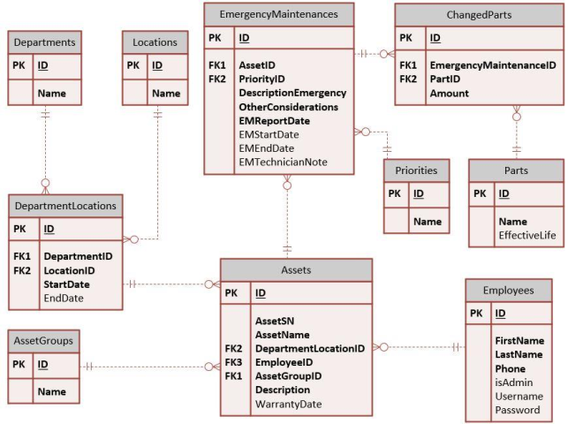

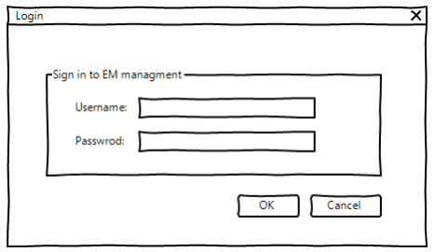

* 1. **Create Login Form Tạo biểu mẫu đăng nhập**
* Company employees depending on their responsibilities need to gain access to the system using a form as pictured above. There are two major categories using the Emergency Maintenance system which can be described as follows:
* Nhân viên công ty tùy thuộc vào trách nhiệm của họ cần có quyền truy cập vào hệ thống bằng cách sử dụng mẫu như hình ảnh trên. Có hai loại chính sử dụng hệ thống bảo trì khẩn cấp được mô tả như sau:

1. Accountable Party: Each of the assets in the system need to be associated with an employee. This person will be responsible in making sure it is operational. There are no limits as to how many assets can a single employee be liable for.

1. Bên có trách nhiệm: Mỗi tài sản trong hệ thống cần được liên kết với một nhân viên. Người này sẽ chịu trách nhiệm trong việc đảm bảo nó hoạt động. Không có giới hạn về số lượng tài sản mà một nhân viên có thể chịu tr

ách nhiệm.

 2. Maintenance Manager: There are managers in the company who will look after the assets and will be following up on their maintenance jobs.

2. Người quản lý bảo trì: Những người quản lý trong công ty sẽ để ý tài sản và sẽ theo dõi công việc bảo trì của họ.

* Please note that only employees with a username may log onto the system.
* Chỉ những nhân viên có username mới có thể đăng nhập vào hệ thống.
* The field “isAdmin” in the database indicates whether the user is a manager (TRUE) or not.
* Trường “isAdmin” trong cơ sở dữ liệu cho biết người dùng có phải là người quản lý (TRUE) hay không.
* After a successful login the user should be directed to the proper form.
* Sau khi đăng nhập thành công, người dùng sẽ được chuyển đến biểu mẫu thích hợp.

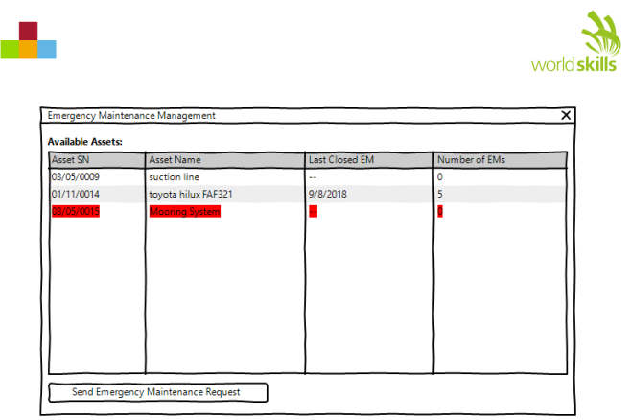

image12**2.4 Managing EM Requests by Accountable Party**

**Quản lý các yêu cầu EM của bên chịu trách nhiệm**

* The form pictured above will be made available to employees identified as “accountable party” after login. They can then use it to review their assets and the EM requested associated with them.
* Biểu mẫu trong hình trên sẽ được cung cấp cho các nhân viên được xác định là bên chịu trách nhiệm sau khi đăng nhập. Sau đó, họ có thể sử dụng nó để xem xét tài sản của mình và EM được yêu cầu liên kết với họ.
  + The following information for each asset needs to be listed:
  + Các thông tin sau cho mỗi tài sản cần được liệt kê:
    - Asset SN, Asset Name, Last Closed EM, Number of Ems
    - Tài sản ký gửi, Tên tài sản, Lần bảo trì khẩn cấp gần nhất, Số lần bảo trì khẩn cấp
    - When a date is set under “EMEndDate” on the “EmergencyMaintenances” it specifies that the request has been completed on the said date.
    - Khi ngày được đặt theo “EMEndDate” trong “EmergencyMaintenances” xác định rằng yêu cầu đã được hoàn thành vào ngày đó.
    - The assets with open requests (have not been completed) should be visually marked (different background color or other indicators).
    - Các tài sản có yêu cầu mở (chưa được hoàn thành) phải được đánh dấu trực quan (màu nền khác nhau hoặc các chỉ báo khác).
    - “Last Closed EM” displays the finishing date for the last completed task.
    - “Last Closed EM” hiển thị ngày hoàn thành cho tác vụ hoàn thành cuối cùng.
    - The number of EM requests or work orders that have been completed for an asset should be displayed as “Number of EMs”.
    - Số lượng yêu cầu EM hoặc đơn hàng đã được hoàn thành cho một tài sản nên được hiển thị dưới dạng “Number of Ems”
  + By selecting an asset from the list and clicking on the “Send Emergency Maintenance Request” button at the bottom of the form, the employee can create a new EM request as described in the next section.
  + Bằng cách chọn một tài sản từ danh sách và nhấp vào nút “Send Emergency Maintenance Request”ở cuối mẫu, nhân viên có thể tạo một yêu cầu EM mới như được mô tả trong phần tiếp theo

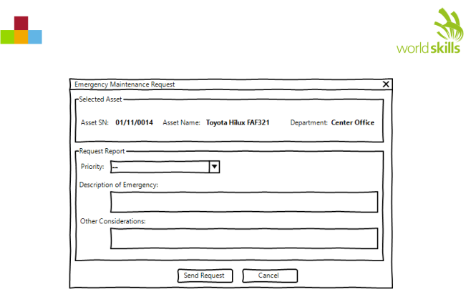

**2.5 Registering a New EM Request for an Asset**

**Đăng ký một yêu cầu mới cho một tài sản**

* The company employee may use the designated button on the main form to create a new request. The details of the form are described here:
* Nhân viên công ty có thể sử dụng nút được chỉ định trên biểu mẫu chính để tạo yêu cầu mới. Các chi tiết của mẫu được mô tả ở đây:
  + The following items need to be displayed on the form as shown on the wireframe above:
  + Các mục sau đây cần được hiển thị trên biểu mẫu như được hiển thị trên khung dây ở trên:
    - Asset SN, Asset Name, Department, Priority, Description of Emergency, Other Considerations
    - Tài sản ký gửi, Tên tài sản, Văn phòng, Uư tiên, Miêu tả trường hợp khẩn cấp, Xem xét khác.
  + The data for Asset SN, Asset Name and Department are retrieved from the database and are not to be changed.
  + Dữ liệu cho Asset SN, Asset Name và Department được truy xuất từ cơ sở dữ liệu và không được thay đổi.
  + The other fields are to be filled in by the employee in order to send the request and an appropriate message is to be shown to the client in case the requirements are not met.
  + Các trường khác sẽ được nhân viên điền vào để gửi yêu cầu và một thông báo thích hợp sẽ được hiển thị cho khách hàng trong trường hợp các yêu cầu không được đáp ứng.
  + The user may only register a new EM request for an asset if there are no other open requests assotiated with it on the system.
  + Người dùng chỉ có thể đăng ký một yêu cầu EM mới cho một tài sản nếu không có yêu cầu mở nào khác được xác nhận cùng với nó trên hệ thống.

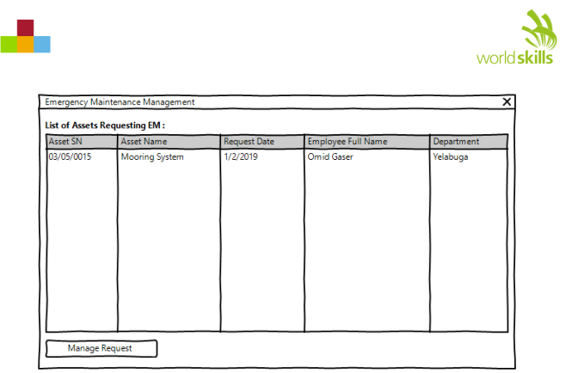

**2.6 Managing EM Requests by Maintenance Manager**

**Quản lý các yêu cầu EM của bên quản lý bảo trì**

* The maintenance manager after logging onto the system, may use this form to view and manage open requests registered on the system by other personnel.
* Người quản lý bảo trì sau khi đăng nhập vào hệ thống, có thể sử dụng biểu mẫu này để xem và quản lý các yêu cầu mở được đăng ký trên hệ thống bởi các nhân viên khác.
  + The following information need to be shown for each of the requests:
  + Thông tin sau đây cần được hiển thị cho mỗi yêu cầu:
    - Asset SN, Asset Name, Report Date, Employee Full Name, Department
    - Tài sản ký gửi, Tên tài sản, Ngày báo cáo, Tên nhân viên, Văn phòng
  + When a date is set under “EMEndDate” on the “EmergencyMaintenances” it specifies that the request has been completed on the said date.
  + Khi một ngày được đặt theo “EMEndDate”, trong “EmergencyMaintances”, có nghĩa là yêu cầu đã được hoàn thành vào ngày đó.
  + The open requests should be sorted according to the following criteria:
  + Các yêu cầu mở phải được sắp xếp theo các tiêu chí sau:
    - First by “priority” where “Very High” goes on the top followed by “High” and “Normal”.
    - Đầu tiên là “priority”, trong đó, mức độ rất cao cho vị trí cao nhất kế tiếp là “High” và “Normal”.
    - Then by the date registered where the oldest is displayed first.
    - Sau đó vào ngày đăng ký (date registered), ngày cũ nhất được hiển thị đầu tiên.
  + By selecting a request and using the button at the bottom of the form marked as “Manage Request”, the user would be able to view and complete their information as described in the next section.
  + Bằng cách chọn một yêu cầu và sử dụng nút ở dưới cùng của trang được đánh dấu là “Manage Request”, người dùng có thể xem và hoàn thành thông tin của họ như được mô tả trong phần tiếp theo.

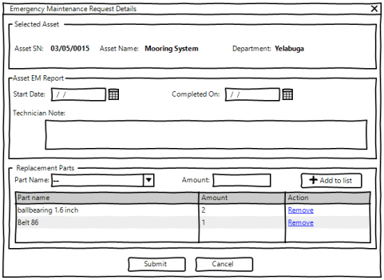

image19image20**2.7 Emergency Maintenance Request Details**

**Các chi tiết yêu cầu bảo trì khẩn cấp**

* To view a request and to add further details, the maintenance manager needs to use this form. Here are the functionalities requested:
* Để xem yêu cầu và thêm chi tiết, người quản lý bảo trì cần sử dụng mẫu này. Dưới đây là các chức năng được yêu cầu:
  + The following data should be made available to the manager:
  + Dữ liệu sau nên được cung cấp cho người quản lý:
    - Asset SN, Asset Name, Department, Registered On, Completed On, Technician note, Part Name, Amount
    - Tài sản ký gửi, Tên tài sản, Văn phòng, Ngày đăng ký, Ngày hoàn thành, Ghi chú của kỹ thuật viên, Tên bộ phận, Số lượng.
  + The data for Asset SN, Asset Name, and Department are retrieved from the database and are not to be changed.
  + Dữ liệu cho Asset SN, Asset Name và Department được lấy từ cơ sở dữ liệu và không được thay đổi.
  + When a technician uses parts in the process, they manager should be able to add them as follows:
  + Khi kỹ thuật viên sử dụng các bộ phận , người quản lý sẽ có thể thêm chúng như sau:
    - The part needs to be selected from the available parts list in the database.
    - Phần cần được chọn từ danh sách các phần có sẵn trong cơ sở dữ liệu.
    - Each part has an effective life (in days) in which they can be used before they would need to be retired. For example, the tire of a truck could have a service life of two years maximum.
    - Mỗi bộ phận có ngày hiệu lực (tính theo ngày) trong đó chúng có thể được sử dụng trước khi chúng cần được thay đổi. Ví dụ, lốp xe tải có thể có tuổi thọ tối đa hai năm.
    - In case a chosen part for the same asset has been replaced before as part of another EM request and the service life has not expired, the manager needs to be notified with an appropriate message.
    - Trong trường hợp một bộ phận được chọn có cùng một tài sản đã được thay thế trước đó như một phần của yêu cầu EM khác và tuổi thọ dịch vụ chưa hết hạn, người quản lý cần được thông báo bằng một tin nhắn phù hợp.
    - The manager may have the option to remove any items from the list if needed.
    - Người quản lý có thể có tùy chọn xóa bất kỳ mục nào khỏi danh sách nếu cần.
    - The amount when adding parts to the request must be a positive number and can contain decimals.
    - Số lượng khi thêm các phần vào yêu cầu phải là một số dương và có thể chứa số thập phân.
    - The manager may choose not to add any parts to the request.
    - Người quản lý có thể chọn không thêm bất kỳ phần nào vào yêu cầu.
  + The request work start date cannot be before the registration date for the request.
  + Ngày bắt đầu công việc yêu cầu không thể trước ngày đăng ký cho yêu cầu.
  + When the completion date for the request is set, the manager will not be able to make any changes to the request.
  + Khi ngày hoàn thành cho yêu cầu được đặt, người quản lý sẽ không thể thực hiện bất kỳ thay đổi nào đối với yêu cầu.
  + The start date for the request is required before the form can be submitted.
  + Ngày bắt đầu cho yêu cầu được qui định trước khi mẫu có thể được gửi.
  + The manager may only fill in the completion date when there’s a technician note attached to it.
  + Người quản lý chỉ có thể điền vào ngày hoàn thành khi có một ghi chú kỹ thuật viên kèm theo.